斐济幸福之旅
觉察健康，启迪智慧
（2015年11月7日-14日）
一段旅程，一次人生。
向往旅行，是人类追求美好，拥抱自然，释放心情的美好愿望。一次完美的旅行能让人开拓潜能、调整身心、拓展人生。
从日出中体会生机，夕阳中感受能量，吸纳日精月华，蓝天、白云、阳光、海滩、星空构成一幅天地交融之态。这不只是一次休闲旅游，也是一次智慧养生之旅，在放松中休闲，在休闲中体验，在体验中养生，在养生中开启智慧，澎湃生命力！
【特色】
- 名师精品课程
- 精致休闲行程+自由行
- 全程精美餐饮
- 优秀清华校友同行
- 全程五星酒店海景房
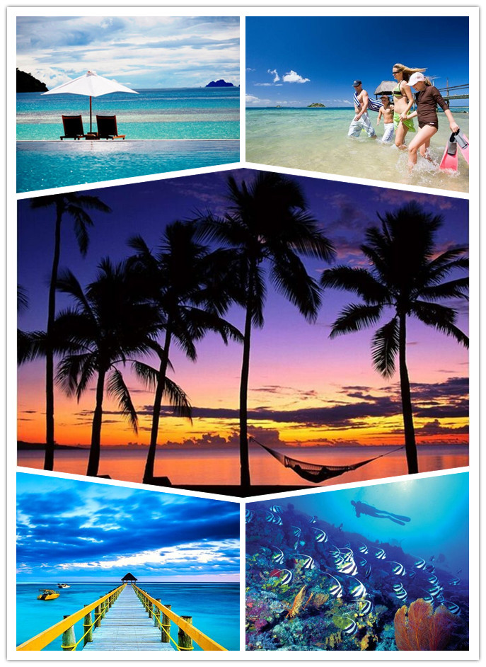
【日程安排】
日期 | 行程 | 内 容 | 酒店
第一天 | 香港Q南迪 | 从香港出发，乘飞机航空公司航班前往斐济第3大城市——南迪（Nadi）。  温馨提示：  持有效护照和往返斐济的机票行程单，即可以进入香港，去程可以在香港停留7天。  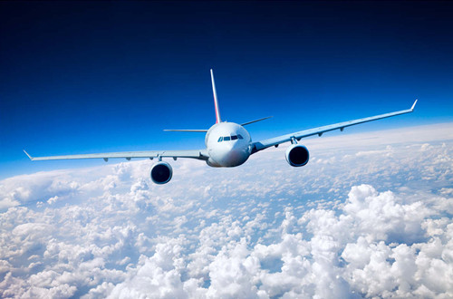 | 航班上
第二天 | 南迪-度假村 | 清晨抵达斐济南迪（Nadi）国际机场，接机欢迎，接受斐济人民热情的挂贝壳项链，并献上冰薄荷毛巾和斐济天然款泉水缓解旅途疲劳。  随后乘车前往丹娜拉码头，乘渡轮前往度假村，乘船约1.5小时。抵达度假村后办理入住手续，之后自由活动。  晚餐后，于博阳老师带领大家进行放松“学习力量源自呼吸；喜悦源自放松；智慧源自觉察”，疏解一天的劳累。团员自我介绍，互相了解。  温馨提示：  进入斐济需填写入境卡，请与航班到达前与机舱服务员索取；斐济是免签证国家，过移民局时需出示护照及返程机票。  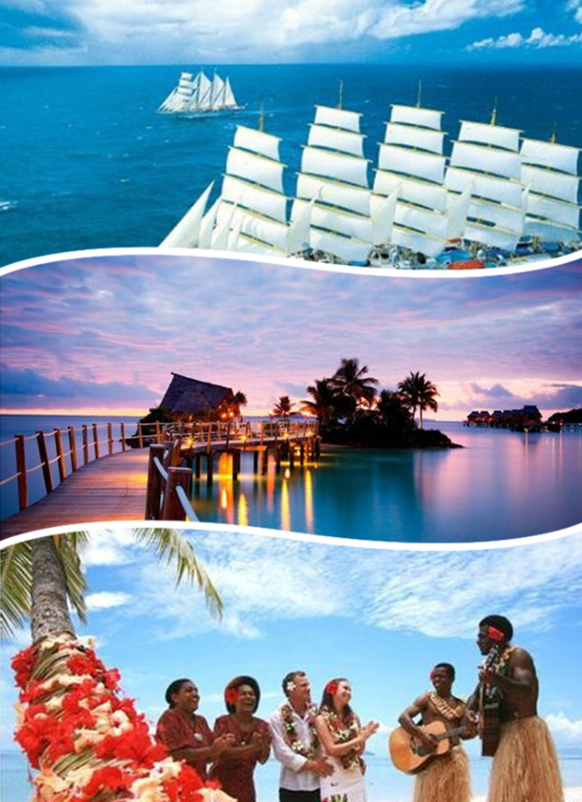 | 外岛五星度假村
第三天 | 外岛五星度假村 | 早餐后，武当小炼形。  在阳光海滩上学习武当小炼形，跟随于博阳导师共同感悟天人合一。  “放松的呼吸并觉察着自己的身体，此刻就是身心的合一，合一的状态就是此刻，此刻就是当下”。  武当小炼形是道家秘传功法，对人体经筋的锻炼不同于一般的导引，快速、安全、有效，适合于不同体质的人练习。  中午休息后，由于博阳导师带领大家进行紫阳茶道体验，在美丽的海岛，温煦的海风中漫谈人生和养生。  晚餐后，大家一起欣赏夜空中的繁星，尽情享受海岛的舒适。  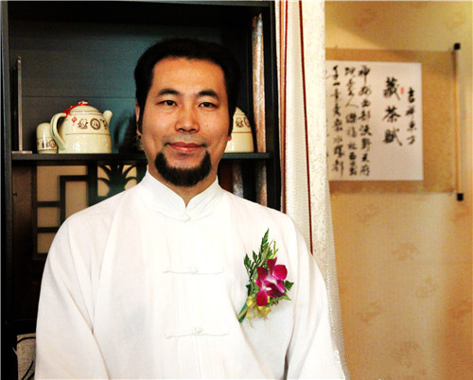 | 外岛五星度假村
第四天 | 外岛五星度假村 | 晨练 武当小炼形  早餐后，游览斐济村庄和汤姆·汉克斯主演的电影《荒岛余生》的外景地——魔帝瑞奇岛。  搭乘华丽经典的Seaspray浪花号双桅纵帆船，探索晶莹剔透的海水、迷人的海滩和玛玛奴卡群岛的泻湖。  全长25米的双桅纵帆船提供平稳舒适的航行，最大限度地满足您在船上的舒适度和娱乐性，航行于景色最美的岛屿间。您可以帮助撑帆，尝试掌舵，或者在甲板上悠闲地打发时间。  当船停泊在魔帝瑞奇岛（Modriki），您可以上岸探索这座无人岛的迷人海滩，体验浮潜。在亚努雅（Yanuya），您将参观传统的斐济村庄  并有机会与当地人近距离交流。  斐济岛屿村庄的习俗：  在参观村庄时，可以随意散步游览。但请遵循以下习俗：在村庄内戴帽子是禁止的，包括鸭舌帽、遮阳帽等。在斐济村庄里，只有首长有资格戴帽子。进入村庄时需穿着得体，女性可以穿纱笼布裙或长裙。  在浪花号帆船上，所有酒水饮料全天供应，包括葡萄酒、啤酒、碳酸饮料、茶水和咖啡。  晚餐后，紫阳茶道体验——真实的道家辟谷秘密。  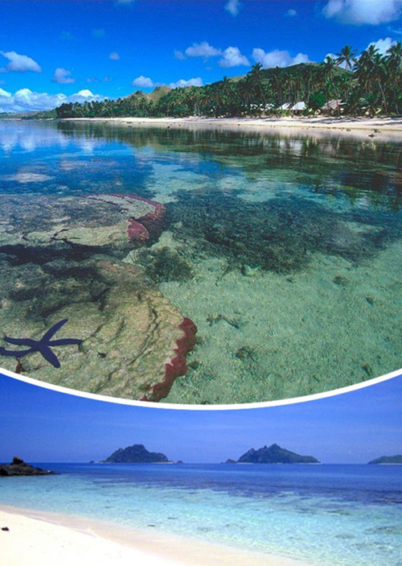 | 外岛五星度假村
第五天 | 外岛五星度假村 | 晨练 武当小炼形  海岛自由行。  晚餐后，紫阳茶道体验——五音养生法。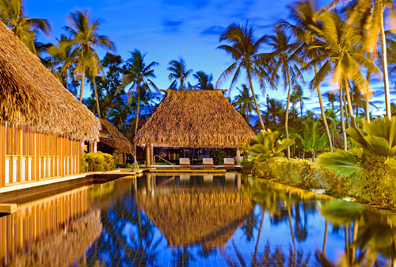 | 外岛五星度假村
第六天 | 度假村-主岛五星酒店 | 晨练 五音养生法  早餐后，去往斐济最受欢迎的旅游目的地。  从迪那桡（Denarua）出发，乘坐高速双体船仅30分钟即可到达由晶莹剔透的海水和色彩缤纷的珊瑚礁围绕的无人岛。斐济船员会在您上岸踏上沙滩时向您致以最热烈的欢迎。之后，就请尽情享受这座只属于您的小岛和丰富的活动吧！您也许会为先玩什么而难以抉择！  体验浮潜、帆船、皮划艇、按摩，或者只是慵懒在沙滩上。这是为数不多的在低潮时还可以接近大海的岛屿之一。另外，岛上还设有一个游泳池。  南海岛巡游行程的另一个特色是您可以乘坐半潜船在水下探索南海岛的海洋保护区（Marine Sanctuary），观赏五颜六色的珊瑚礁和迷人的热带鱼。  在南海岛，有数不胜数的方式来享受这座宛如明珠一般的岛屿。可在岛上享用美味的BBQ烧烤和沙拉午餐，以及啤酒、葡萄酒和饮料。  晚餐后，紫阳茶道体验——静坐调息的诀窍。  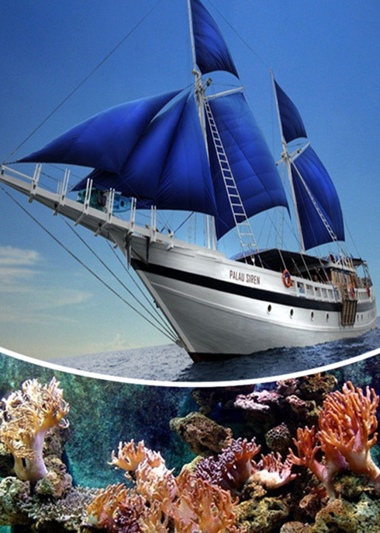 | 主岛五星酒店
第七天 | 主岛五星酒店 | 晨练 五音养生法  自由行。  晚餐后，紫阳茶道体验——斐济之行依依话别。  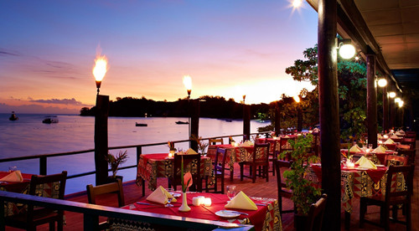 | 主岛五星酒店
第八天 | 南迪Q香港 | 抵达香港，结束绝妙休闲度假旅行！您也可以选择在香港停留，感受亚洲购物天堂的魅力。  温馨提示：回程可以在香港停留7天。  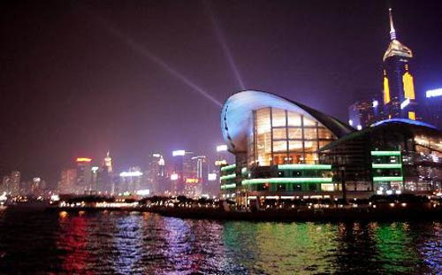
【授课导师】
中国道家内功传人，中国武当拳法研究会会员，清华紫荆养生俱乐部特邀专家，清华大学养生高级研修班特聘教师，北大养生文化研究中心研究员。擅长紫阳茶道、辟谷服食、混元五音和太极内功推拿。于老师长期从事养生理念教育，经验丰富，发愿令天下众生同登寿域，教授的学员已经达上万人。
【注意事项】
      - 免签证：斐济免签证。香港往返，无需办理港澳通行证，且持有往返斐济的机票单，可在香港停留前后各不超过7天。
      - 时差：＋4，斐济时间比中国时间快4小时。（每年11月至次年1月为斐济夏令时,会比中国快5小时）
      - 入境及海关：在进入入境海关区前，所有入境者需填妥一张个人资料的蓝色入境卡，一面为出入境资料，一面为申报单，这主要作为陈述所携带的特殊物品用， 有中、英文对照。进入海关需准备护照、签证、回程机票以备检查。禁止一切肉类、动植物、种子及食物入境，而药品只能少量携带，以备自用，携带药品最好备有 英文说明。根据海关规定每个成人（大于17岁）的免税物品为：酒2.5公升或2瓶，香烟或烟叶250克，其它价值不得超过400斐元的免税物品。入境时会 有海关人员进行检查。
      - 行李：免费托运行李一件（重量不得超过20公斤，长宽高合计不得超过269公分）
随身行李（长宽高合计不得超过115公分），请将现金，较贵重及易碎物品或随时要取用物品放于随身行李。如：自备药品（岛屿国家蚊虫很多，例如清凉油、蚊不叮、防晒霜等），摄影机、照相机、电池等。
      - 插座：斐济电压240伏特，多为三脚Y插与我国三脚插一样.。若不合适请自备转换插座。
      - 货币：斐济的通用货币为斐济元（Fiji Dollar），属区域性流通货币。游客到斐济可用美金在机场、酒店、银行兑换斐济币。美元与斐济元的兑换汇率为1：1.8左右。1斐济币=3.8人民币 左右，具体以当天利率为准。大部分的酒店、餐馆、商场和旅行社都可以使用国际信用卡，但使用时要收取卡住手续费，而出租车、集市和付小费则需要用现金。银 行开放时间：周一～周四9:30am～15:00、周五9:30～16:00
      - 气候：斐济属热带海洋性气候，每年5~12月，斐济受寒冷的东南信风的影响，温度较低，平均气温为摄氏22度，也是全年最干旱的时期。12月~4月，气温较高，平均温度为摄氏32度。请自备雨具及风衣，以防天气骤变。
【教学安排】
      - 人数计划：16名
      - 出行时间：2015年11月7日— 14日
      - 费 用：人民币￥39800元/人
【费用说明】
A费用包含：
      - 机票:香港往返南迪机票经济舱机票、燃油附加费、机票税
      - 住宿费:斐济期间
      - 机场欢迎:含机场接机，挂贝壳项链，斐济水，欢迎服务.
      - 用餐:全程早、中、晚餐，自由行午餐敬请自理.
      - 接送:含机场——码头交通，酒店——机场交通，用车
      - 船票:含往返外岛往返船票
      - 导游:含中文及导游服务费（导游不去外岛）
B其他不包含在内的费用：
      - 护照制证费用
      - 单房差费用。十二周岁以下小孩如不占床，不占床小孩不含早餐。
      - 行程中未提起的其他付费项目
【游学咨询】
杜老师 13121135903
电 话：010-51285512/51285513
传 真：010-51413865
斐济幸福之旅报名申请表
姓名 |  | 性别 |  | 出生日期
身份证号
护照号
毕业院校 |  |  |  | 学历
工作单位 |  |  |  | 职业
联系方式 | 手机： 微信：
联系方式 | 邮 箱：
缴费账户 | 户 名：北京易派特管理顾问有限公司  账 号：1101 0492 6959 01  开户行：平安银行北京海淀支行

